Una Prehistoria tan cercana (y divertida) como jamás hubieras imaginado

De los yacimientos más importantes de la península ibérica como Altamira o Atapuerca a territorios inexplorados como el qué nos hace humanos, el pensamiento simbólico o el papel de la mujer; de los principales hitos de la evolución como el proceso de hominización o la extinción de los neandertales, a la destrucción de los tópicos más extendidos sobre la Prehistoria… Pedro Cifuentes, “docente-influencer” multipremiado por su labor didáctica, aborda en Prehistoria en la península ibérica, volumen 1 de su nueva colección Historia de España en cómic, su reto más ambicioso hasta la fecha.
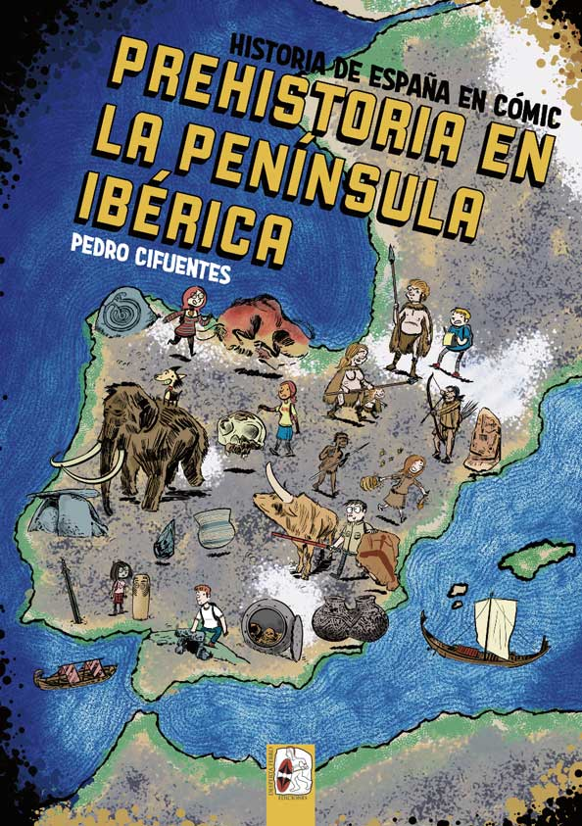
26-9-2022 – La editorial Desperta Ferro Ediciones publica Historia de España en cómic. Prehistoria en la península ibérica, de Pedro Cifuentes.

Entre volumen y volumen de Historia del Arte en cómic, Pedro Cifuentes pone a sus agentes de la historieta a transitar por su Historia de España en cómic, en una nueva colección que promete ser rompedora. En primer lugar, rompedora en lo formal, porque nos liamos la manta a la cabeza y nos vamos a un formato enorme, a libros de 29,7 x 42 cm de tamaño, quizá no lo más cómodo para leer en la cama, pero sin duda inmejorables para deleitarnos con los mil y un detalles que tienen las ilustraciones de Pedro. Y rompedora también en contenido, porque cada volumen de la colección contará con la asesoría de investigadores expertos en el tema en cuestión, para reflejar una historia que huya de apolillados discursos positivistas, de reyes y batallas, y que explique los procesos de fondo y otorgue su parte a los individuos habitualmente olvidados y olvidadas por la historia: la mujer, la infancia, los subalternos, los excluidos… Este primer volumen de Historia de España en cómic estará dedicado a la Prehistoria, desde la hominización a la Edad de Bronce, y entreteje el discurso cronológico con la explicación de los procesos de cambio que acontecen a lo largo de tantos milenios, para responder a cuestiones como qué es lo que nos hace humanos, el nacimiento del pensamiento simbólico, el origen y expansión de los mitos, la aparición de las desigualdades y las jerarquías, etc. Los principales yacimientos de nuestro país –de Atapuerca y Altamira al Argar o los Millares– y las piezas arqueológicas más destacadas se ponen de relieve, pero también nos asomaremos a un laboratorio y al trabajo científico para entender las técnicas que nos permiten conocer, cada vez mejor, la vida en la Prehistoria. Mamuts y osos de las cavernas, neandertales y Sapiens Sapiens, pinturas rupestres y megalitos…¡en un cómic que marcará época!
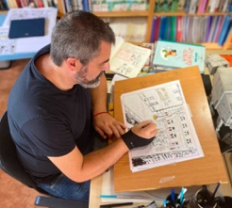
Pedro Cifuentes es profesor de secundaria, y un apasionado del cómic. Su labor como introductor y divulgador del uso del cómic con finalidad didáctica ha sido reconocida con el Premio Nacional de Educación para el Desarrollo (2010), el Premio Materiales Didácticos Comunitat Valenciana (2011) y el Premio al Profesor Destacado de la Generalitat Valenciana (2019). Famoso ya por sus contenidos docentes virales en redes sociales, protagoniza además frecuentes charlas y ponencias sobre innovación educativa, shows de sketching en vivo, talleres sobre Visual Thinking o ludificación en el aula.
En librerías el miércoles 5 de octubre. Pincha en este enlace para obtener más información sobre la obra y aquí para consultar nuestro Catálogo de publicaciones.
Contacto y entrevistas:

Javier Gómez Valero - Comunicación
Tel. 658 160 824 - comunicacion@despertaferro-ediciones.com
NOTA DE PRENSA
wwww.despertaferro-ediciones.com

www.despertaferro-ediciones.com

www.despertaferro-ediciones.com

